Wir sammeln defekte und leere Kugelschreiber, Fineliner, Filzstifte, Füller, Marker (Whiteboard, Text, Permanent), Druckbleistifte, Tintenlöscher und Korrekturmittel (Tippex in allen Variationen)
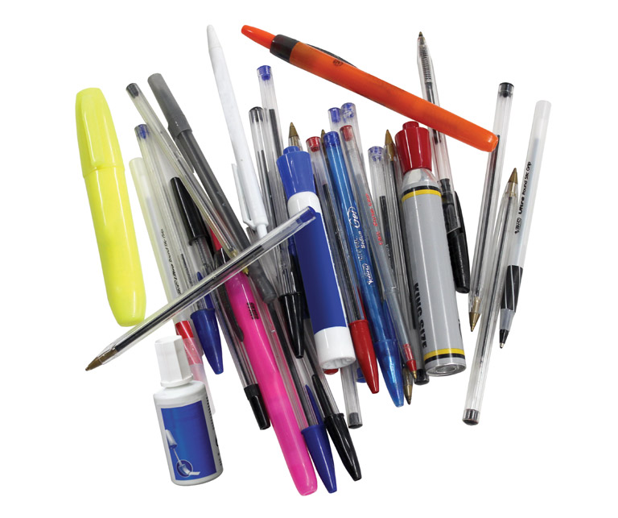
für Neles weitere Therapien.

Wissen Sie, was mit alten Stiften passiert, die wir in den Müll werfen? Sie landen auf der Müllkippe oder in der Müllverbrennungsanlage wo sie die Umwelt verpesten!

Schluss damit! Es gibt jetzt die Möglichkeit die Stifte zu recyclen und gleichzeitig noch etwas Geld für Neles Therapien zu sammeln! Wir sammeln die alten Stifte und geben sie an die Firma Terracycle, welche die Kunststoffteile der alten Stifte wieder zu neuen Artikeln verarbeitet. Für jeden gesammelten Stift erhält Nele 2cent.

So schlagen wir zwei Fliegen mit einer Klappe – wir tun was Gutes für die Umwelt und wir sammeln etwas Geld um Nele eine weiter Delphin- oder Adelitherapie ermöglichen zu können.

Mitmachen können Sie ganz einfach. Durchforsten Sie Ihre Schubladen und Schultaschen und werfen Sie in Zukunft keine alten Stifte mehr in den Müll, sondern sammeln sie, geben oder schicken sie zu uns, oder wir holen sie bei Ihnen ab (im näheren Umkreis) und wir schicken alles zu Terracycle.

Bei Fragen erhalten Sie Infos unter www.neles-traum.de oder direkt bei Fam. Hoffmann Tel.: 0172-3523528, post@neles-traum.de

Danke für Ihre Unterstützung!

Familie Uwe Hoffmann

